Методы функционализации редких иодониевых субстратов в условиях конкурирующего ипсо-замещения
Люляев А.В.
Аспирант, 3 курс аспирантуры
Национальный исследовательский Томский Политехнический университет, Исследовательская школа химических и биомедицинских наук, Томск, Россия.
E-mail: avl55@tpu.ru
Исследования в области орто-функционализированных диарилиодониевых солей в последние годы были сфокусированы на разработке единой методологии синтеза данных соединений [1-2]. Области применения изучаемых солей, помимо распространённого метода активации связей С-I и C-H для последующих реакций кросс-сочетания, включают в себя орто-арилирование, диарилирование, арилоциклизацию и внутримолекулярную миграцию арильного фрагмента. Разнообразные превращения включают в себя как металлокаталитические процессы с применением органометаллических комплексов палладия, так и катализаторы на основе переходных металлов.
В то же время сохраняется проблема классической функционализации полученных гидроксиарил(арил)иодониевых солей [3-4]. В ранее изученных работах присутствует незначительная выборка субстратов с выходами целевых замещённых фенолов от незначительных до средних. Перспективным направлением является поиск условий каталитической активации орто-замещённых гидрокси(арил)арилиодониевых солей для определения метода эффективной модификации целевых арильных фрагментов, представляющих собой, в частном случае, предшественники биологически активных веществ [5].
Целью данной работы также является расширение перечня применяемых нуклеофилов для получения замещённых фенолов и их производных с потенциальной активностью.
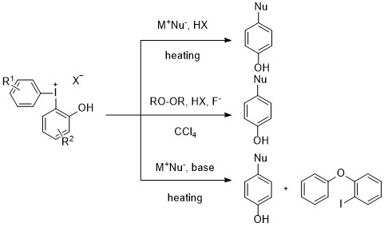
Рис. 1. Схема процесса функционализации гидроксиарил(арил)иодониевых солей
Поскольку прямое введение гидроксифенильного фрагмента встречается крайне редко, а также значительное количество биологически активных молекул являются чувствительными к распространённым методам введения гидроксильной группы в кольцо, исследуемый метод направленной функционализации нуклеофила имеет потенциал для развития и применения.
Литература
1. Chen H., Han J., Wang L. // Angew. Chem. Int. Ed. 2018. Т. 57. №. 38. С. 12313-12317.
2. Liu T. et al. // The J. of Org. Chem. 2025. Т. 90. №. 16. С. 5435-5443.
3. Yoshimura A. et al. // Chem. Comm. 2018. Т. 54. №. 73. С. 10363-10366.
4. Chu L., Wang L., Han J. // Adv. Synth. & Cat. 2025. Т. 367. №. 22. С. e70135.
5. Yoshimura A. et al. // Eur. J. of Org. Chem. 2026. Т. 29. №. 5. С. e202501154.

